关于黄裕民、陈银娥、黄政刚用地
变更规划条件公示的通告
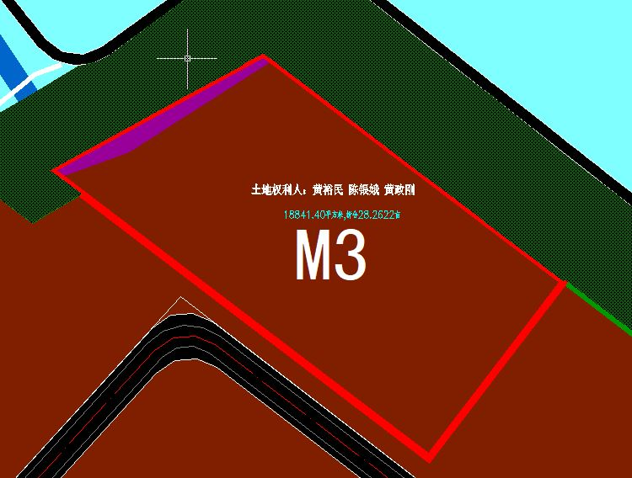
地块区位图
建设单位黄裕民、陈银娥、黄政刚向我局申请变更名下用地的规划条件。我局已受理其申请，按照城乡规划相关法律、法规的有关规定，现对申请变更规划条件事项进行公示，公示如下：
一、申请变更规划条件事项用地的基本情况
不动产权证号（土地证号）：粤（2019）中山市不动产权第0420330号、粤（2019）中山市不动产权第0420331号、粤（2019）中山市不动产权第0420332号，权利人：黄裕民、陈银娥、黄政刚，坐落：中山市三角镇惠宝路5号，土地使用权取得方式：出让，用途：工业，面积：18841.40平方米。该用地在《中山市三角镇工业权属地块规划条件论证报告》中确定的规划用地性质为三类工业用地，地块编码：05-4。
二、原出让合同建设指标
用地性质：工业
容积率：≤1.5、绿地率：30%、建筑密度：≤30%、建筑限高：24米。
- 控制性详细规划建设指标
用地性质：三类工业用地
地块编码：05-4
容积率：1.5-3.0、绿地率：10%-15%、建筑密度：35%-60%、
建筑限高：≤ 50 米（建筑高度控制须满足三角机场净空管理限高的要求）。
年径流总量控制率：≥65%
下沉式绿地率推荐值：≥40%
透水铺装率推荐值：≥50%
四、变更后规划条件建设指标
用地性质：三类工业用地
容积率：1.5-3.0、绿地率：10%-15%、建筑密度：35%-60%、
建筑限高：≤ 50 米（建筑高度控制须满足三角机场净空管理限高的要求）。
年径流总量控制率：≥65%
下沉式绿地率推荐值：≥40%
透水铺装率推荐值：≥50%
根据《中华人民共和国城乡规划法》等法律、法规的相关规定，现就申请变更规划条件事项予以公示，公示时间自本公示刊登之日起十天。在公示期内如对上述申请变更规划条件事项有意见或建议，请使用真实姓名及联系方式，以书面形式反馈到以下地址：中山市黄圃镇兴圃大道中139号，逾期视为无异议。
联系人：陈先生，联系电话：0760-23211436。
中山市自然资源局第三分局

